Datum zadání: pátek, 3. dubna 2020
Ročník: pátý třída: A
Vyučující: Mgr. Lucie Šaradín Hrbková
Předmět: ČJ – PČ – VL
Příprava číslo: 15
Termín odevzdání: pondělí, 6. dubna 2020
Poznámka vyučujícího:
Na e-mailovou adresu lucie.hrbkova@zsuj.cz pošlete vyfocené úkoly:
- ČJ učebnice s. 124/cv. 4 – povinné
- VLA otázky z učebnice s. 69 + československé výrobky z videa – povinné
Do předmětu e-mailu napište datum vypracování. V e-mailu nezapomeňte použít oslovení, napsat vlastní text a připojit Váš podpis.
1. pád | PEPA | JÁ | TY
2. pád | Pepy | mě, mne | tě, tebe
3. pád | Pepovi | mi, mně | ti, tobě
4. pád | Pepu | mě, mne | tě, tebe
5. pád | Pepo | __ | __
6. pád | Pepovi | mně | tobě
7. pád | Pepou | mnou | tebou

ŘEŠENÍ Z 2. 4.

český jazyk
všimni si
- krátké tvary mají ě (tě – mě – Pepu/Pepy)
- dlouhé tvary mají všechna písmenka (tobě – mně – Pepovi)
- místo zájmena JÁ si mohu říci slovo TY nebo PEPA a podle jeho podoby zjistím pravopis zájmena JÁ

matematika 3. díl s. 19
cv. 3 24, 60, 35
cv. 4 560 kg
cv. 5 176 000 Kč
cv. 6 Jana 15 ks, Marcela 10 ks, Radka 12 ks

český jazyk

- ranní úkol
Rozlož si karty zájmen a vyber z nich ZÁJMENA NEURČITÁ. U všech správně určených slov napiš na druhou stranu lístku jejich druh.
PS s. 55/cv. 3 vyhledávání zájmen v osmisměrce

- procvičování nového učiva – skloňování zájmena JÁ
učebnice s. 124/cv. 4 vypracovat do ŠS ČJ, vyfotit a poslat
do ŠS ČJ vyřeš:
- procvičování zájmen pro dobrovolníky
Práci si sám/sama zkontroluj:
Adéla odchází, zavolej na ni. Narazil jsem si malíček, musím s ním k lékaři. Bolely mne/mě zuby, ale zubař si s nimi poradil. Na kdy jsi k němu objednaný? Babička stále říká: „Zdraví máš jen jedno, šetři si ho.“ Kup mi/mně léky a nezapomeň mi je přinést. Kniha příběhů z nemocnice je zajímavá, půjč mi ji. Lada je nemocná, nelíbej ji. Měla nehodu, ale nic si z ní nepamatuje. V hodině přírodovědy se žáci učili o první pomoci a vše i v ní prakticky vyzkoušeli.
Pozoruj, ve kterých doplněných slovech se píše krátká a ve kterých dlouhá samohláska.

pracovní výchova

konstrukční činnosti se stavebnicemi, nebo jarní úklid
námět na květinovou dekoraci z papíru zde: https://www.youtube.com/watch?v=onClsmB4Ic0

vlastivěda

- nadpis: Život v Československu
S pomocí učebnice s. 67 – 68 a videa odpověz písemně do sešitu na otázky z učebnice s. 69. Otázky nemusíš opisovat pouze v případě, že z Tvých odpovědí bude jednoznačné, na co odpovídáš.
Z videa vypiš průmyslové značky a doplň, jaké výrobky se pod nimi skrývají.
https://www.youtube.com/watch?v=opx0ow6YUOg
odpovědi vyfoť a pošli na e-mail

- zápis do sešitu
Zlatá 20. léta – období prosperity.
Rozvíjí se průmysl i kultura. Funguje mnoho politických stran.
Krize ve 30. letech.
Hospodářská krize byla způsobena________________ a projevuje se tím, že____________________________. Nejvíce zasáhla československé pohraničí a velká města. Zejména v pohraničí žila významná německá menšina, která hledala pomoc v sousedním Německu, kde se ve 30. letech 20. století dostal k moci Adolf Hitler. Lidé hledali rychlá a radikální řešení.
vysvětli slova: (význam vyhledej ve slovníku cizích slov, slovníku synonym nebo na internetu)
- prosperita
- krize
- radikální

- dobrovolné úkoly
Přečti si text (viz Příloha č. 1) a napiš do sešitu alespoň dvě skutečnosti, které Tě zaujaly.
Prostuduj text o architektuře a módě v období První republiky a splň úkoly (viz Příloha č. 2).
Ke knihám vydaným v období 1. poloviny 20. století napiš jméno autora (viz Příloha č. 3).
Příloha č. 1_VLA
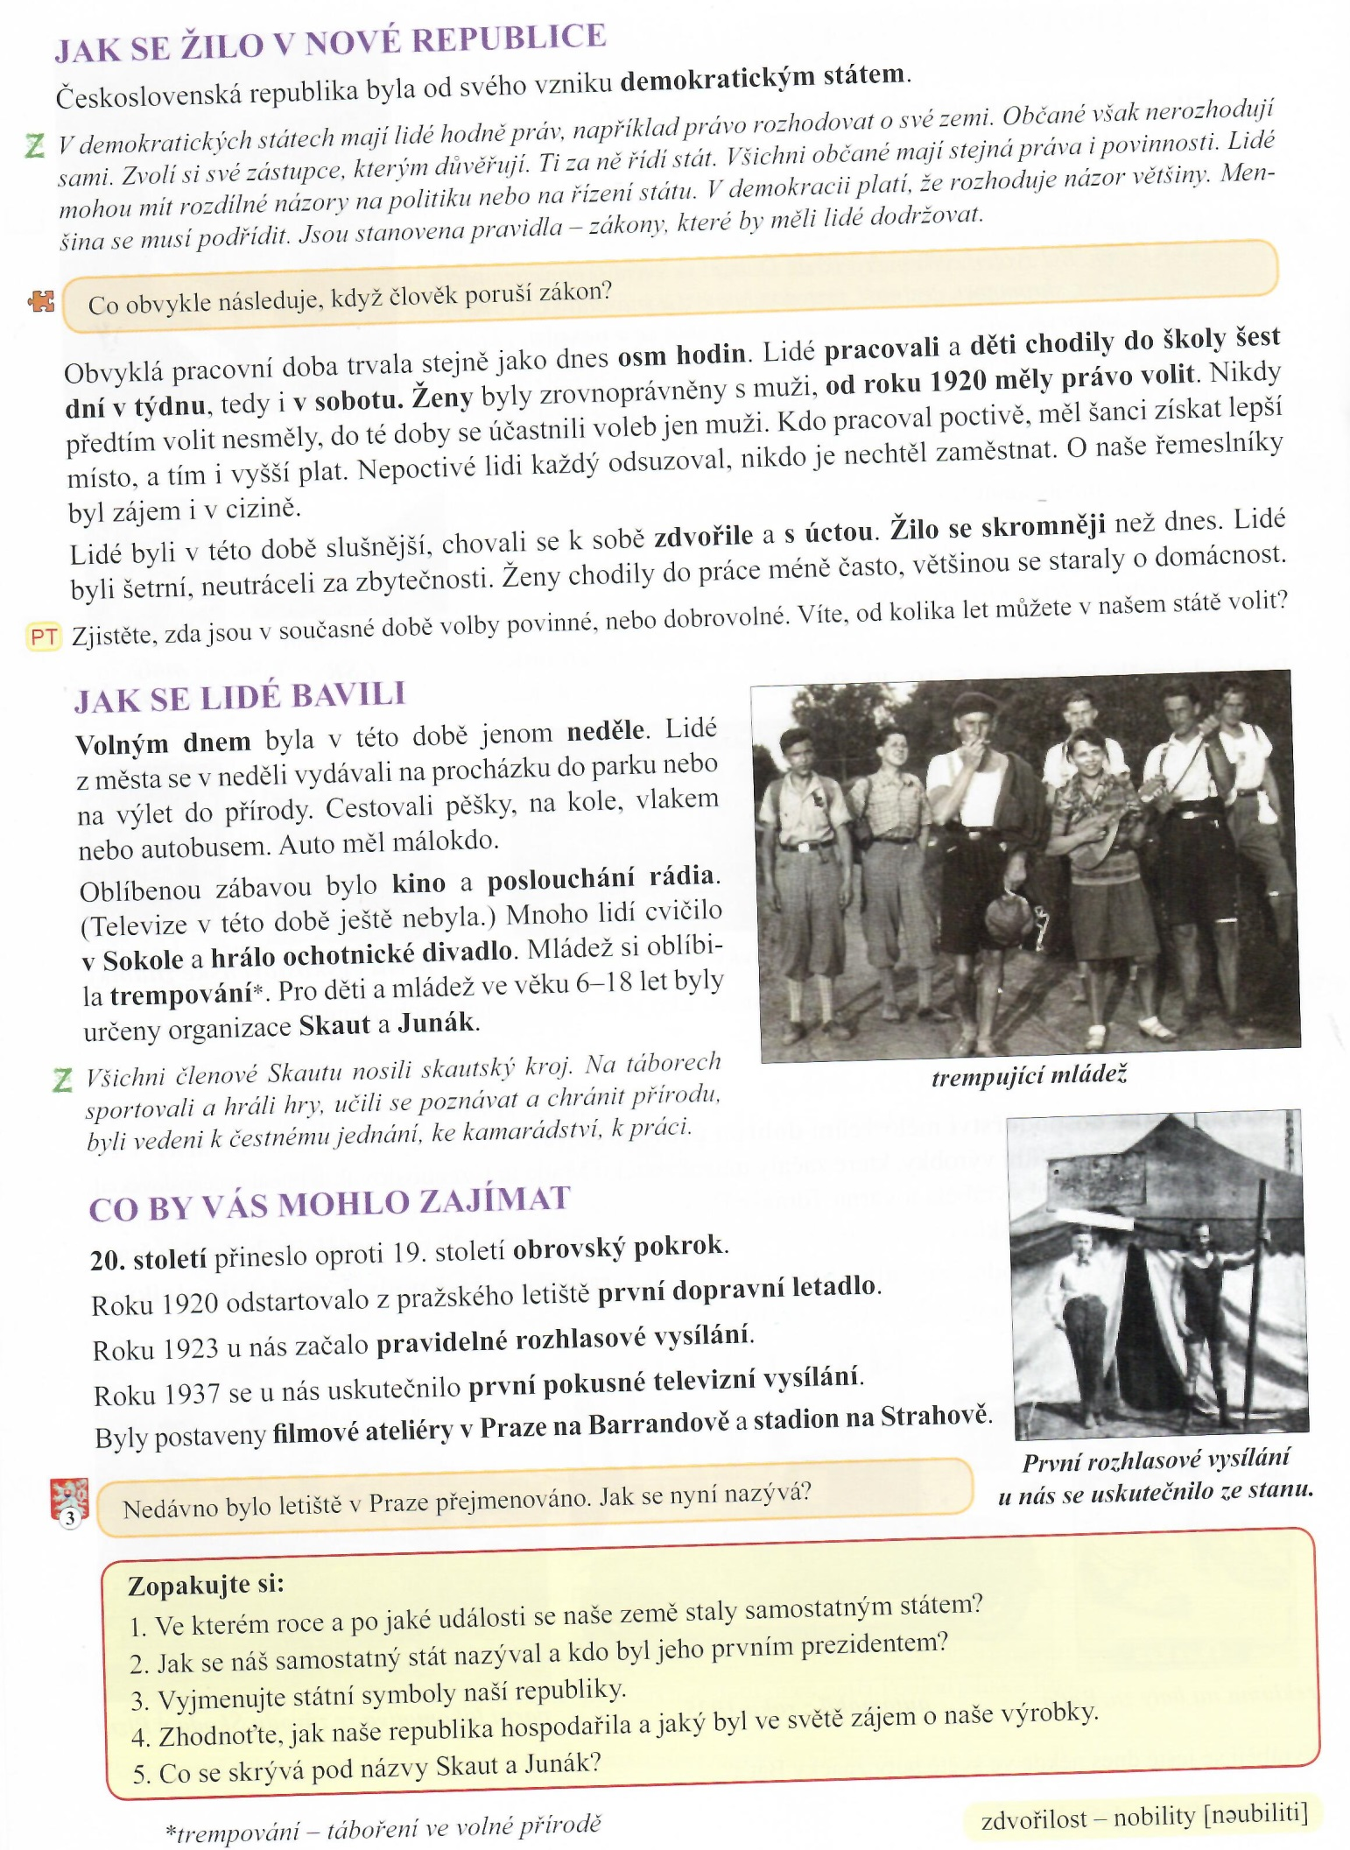

Příloha č. 2_VLA

Příloha č. 3_VLA

